«***Εναντίωση των κατοίκων της Σερίφου στην εγκατάσταση ανεμογεννητριών στο νησί***»

Μεγάλη εταιρεία κατασκευής και εγκατάστασης ανεμογεννητριών αγόρασε σημαντικές ορεινές εκτάσεις στη Σέριφο με σκοπό να εγκαταστήσει ανεμογεννήτριες προκειμένου να παράγει ηλεκτρική ενέργεια.

Οι ανεμογεννήτριες θα έχουν ρότορες διαμέτρου 18 μέτρων, ύψος από 18 έως 30 μέτρα και ισχύ 8ΜW.

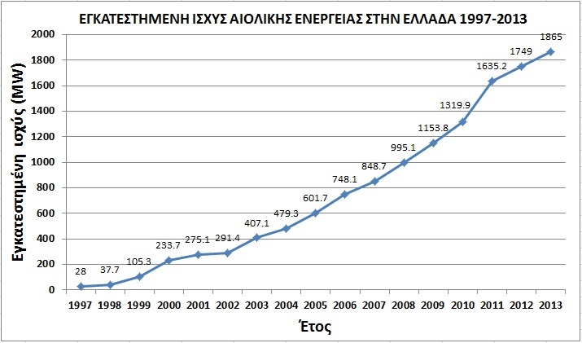

Οι κάτοικοι της Σερίφου, που είναι ένα κατ’ εξοχήν τουριστικό νησί, φοβούμενοι ότι η εγκατάσταση των ανεμογεννητριών θα αλλοιώσει το τοπίο και θα πλήξει τον τουρισμό, μειώνοντας τα εισοδήματά τους, οργάνωσαν διαδήλωση στο λιμάνι του νησιού και απαγόρευσαν το απόπλου του πλοίου. Ταυτόχρονα, έστειλαν επιστολή διαμαρτυρίας για την απόφαση του Υπουργείου Ανάπτυξης να εγκρίνει την εγκατάσταση ανεμογεννητριών στο νησί τους.

Ταυτόχρονα με την κίνηση των κατοίκων της Σερίφου, η Περιβαλλοντική Οργάνωση **«Γαι-Άνθρωπος»,** με έδρα την Κοζάνη, με έγγραφη διαμαρτυρία απαίτησε να κλείσουν σε χρονικό ορίζοντα 5 ετών όλες οι λιγνιτικές μονάδες παραγωγής ηλεκτρικής ενέργειας και αντ’ αυτών να εγκατασταθούν ανεμογεννήτριες παντού, όπου υπάρχει κατάλληλο αιολικό δυναμικό.

Ο Υπουργός κάλεσε αντιπροσωπείες των ενδιαφερομένων μερών στο Κοινοβούλιο και συγκεκριμένα στην Κοινοβουλευτική Επιτροπή Θεμάτων Ενέργειας και Ανάπτυξης, για να ακούσει τις απόψεις τους, προκειμένου να ληφθεί τελική απόφαση σχετικά με την εγκατάσταση ανεμογεννητριών στο νησί, κάτι που θα αποτελέσει πιλότο και για άλλα νησιά του Αιγαίου.